Конспект занятия по художественно-эстетическому развитию с детьми старшего дошкольного возраста.
«Украшение Пасхального яичка»
Цель: приобщение дошкольников к национальной культуре, посредством формирования интереса к кубанским традициям празднования праздника «Пасха на Кубани. Светлое Христово Воскресенье».
Задачи:
Образовательные:
- расширить кругозор детей о народных праздниках, обычаях и традициях.
- познакомить детей с символом весеннего народного праздника-пасхальным яйцом и способами его украшения.
- совершенствовать умение работать кистью и красками
- продолжать развивать чувство композиции, умение находить удачное сочетание цветов.
Воспитательные:
- воспитывать любовь и доброту к окружающему миру.
- продолжать воспитывать уважительное отношение к русским обычаям и православным праздникам.
Развивающие:
-развивать мелкую моторику и творческое мышление детей.
- развивать воображение,внимание,усидчивость.
- развивать познавательный интерес к истории своего народа.
- развивать и обогащать словарный запас пасхальными терминами
- развивать связную речь детей.
Оборудование и материалы: музыкальное сопровождение во время игры и практической работы, клеёнка, набор крашеных пенопластовых яиц, бантики для украшения, бусины, стразы, блёстки, клей прозрачный, образцы украшенных яиц, картинки пасхальных сюжетов (игра с яичком, куличи, крашенки, писанки).

Ход занятия.
1.Мотивационная часть.
Ребенок пришел в садик с раскрашенным пенопластовым яичком и стал бросать его в группе как мячик.
Воспитатель:Ой, ребята, посмотрите какой необычный предмет в руках у Илюши. Как вы думаете, что это?
Предполагаемые ответы детей:Мячик, шарик, яичко.
Воспитатель: Интересные варианты, Юра считает, что это шарик, Егор думает это мячик, остальные ребята говорят, что это яйцо.
Может отгадаем загадку и всё таки узнаем правильный ответ.
Его курочка снесла,
В нем она сама росла,
Есть белок и есть желток,
Ответишь что это, дружок
Дети: Яйцо.

Воспитатель: Правильно ребята, это же яичко. А вы ничего не заметили -мне кажется какое-то оно необычное?
Дети:Оно красного цвета.
Воспитатель: Какие вы внимательные, правильно!А как вы думаете почему оно такого цвета?
Дети: его покрасили.
Воспитатель: Вот это да! А для чего красят яички?
Предполагаемые ответы детей:Чтобы были красивыми, на праздник.
Воспитатель: Именно так! Как здорово, что вы это знаете!
А кому интересно узнать, как называется этот праздник?
Дети:Мне.
2.Основная часть.
Воспитатель: Пасха- главный церковный праздник. В этот день принято дарить друг другу крашеные яички, а при встрече люди говорят друг другу «Христос Воскресе!» и отвечают «Воистину Воскресе!»
Ответы детей:А еще мы с мамой пекли вкусные куличики и украшали их.
А мы с бабушкой и с дедушкой ходили в Храм.
А мы с мамой тоже пекли куличики и красили яички.
Воспитатель: Какие вы молодцы! Правильно! На Пасху пекут куличи и красят яички.
Ребята, а знаете почему люди дарят яички друг другу в этот праздник?
Дети: Нет.
Воспитатель: Потому что яйцо- символ новой жизни.
Акак вы думаете, почему яйцо символ новой жизни?
Дети: Потому что из яичка появляется новая жизнь, из яичка вылупляется цыплёнок.
Воспитатель: Совершенно верно! Всё-то вы знаете! Весной,когда приходит Пасха, природа тоже оживает и просыпается ото сна.
Дети: Смотрите, а что на картинках делают дети?
Предполагаемые ответы детей: Дети держат яички,
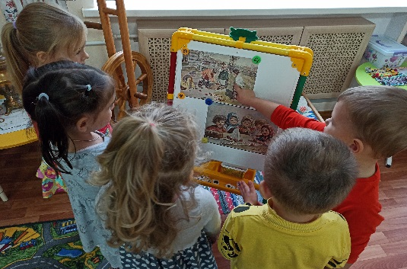
дети играют с яичком.
Воспитатель:Точно, вы правы!
На Кубани на Пасху дети играли с
«крашенками» (яичками): катали их на
месте, с горок. Вы знаете эту игру?
Дети: Нет.
Воспитатель: Поиграем?
Дети: Да!
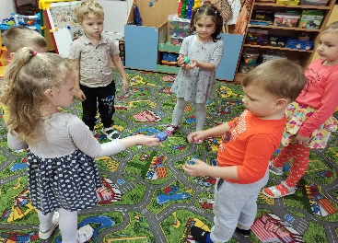
Воспитатель: Замечательно! Становитесь все в кружок, с вами мы игру начнём!
Физминутка. Игра «Катись, катись, яичко».
Дети образуют большой круг. Воспитатель
отдает одно деревянное яйцо любому ребенку
в кругу, второе яйцо - ребенку в противоположной
части. Со словами песенки-считалки дети начинают
передавать яйца по кругу в любую сторону. С последним словом передача яиц по кругу заканчивается. Те, у кого в руках остались яйца, выходят в

центр круга, отдают яички воспитателю, а сами под музыку танцуют в кругу, остальные хлопают
Передавая яички дети вместе с воспитателем произносят:
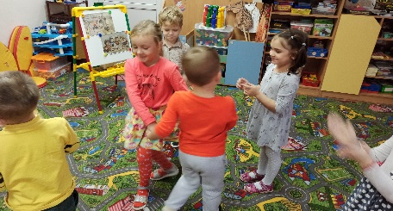
"Катись, катись, яичко,
По нашему кружочку.
Найди, найди, яичко,
Для себя дружочка".
Воспитатель: Супер! Молодцы!
Хорошо поиграли! Смотрите, какие яички лежат на тарелочке?
Дети: Красивые, разноцветные.
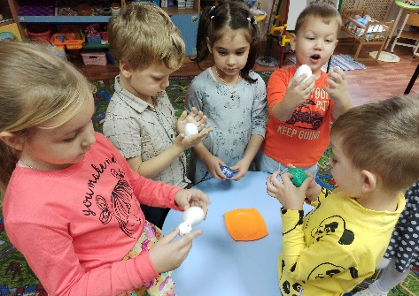
Воспитатель: Пасхальные.
Воспитатель: Они разные или одинаковые?
Дети: Разные.
Воспитатель: Действительно. Разные.
А чем же они отличаются?
Предполагаемые ответы детей: Формой,
размером, цветом, узорами.
Воспитатель: Верно! Какие вы внимательные!
Воспитатель берет два разных яичка.
Воспитатель: Посмотрите на это яичко. Это крашенка. Яичко, окрашенное одним цветом, называют крашенка. (Воспитатель просит несколько детей показать крашенку)
Воспитатель: А это писанка, потому что яичко расписали разными красками. (Воспитатель просит детей показать писанку)
Воспитатель: Молодцы, как быстро вы разобрались!
( Воспитатель ставит на стол тарелочки с крашенками)
Воспитатель: Как вы думаете, что нужно сделать чтобы эти яички стали такими же красивыми, как у ребят на картинке?
Предполагаемые ответы детей: Можно украсить. Приклеить картинку – мы с мамой так делали.
Воспитатель:Интересные варианты! А вы хотели бы сами сегодня украсить яички?
Дети:Хотим.
Воспитатель: Только вот чем мы можем их украсить?
Дети: У нас есть бантики, наклейки, бусинки.
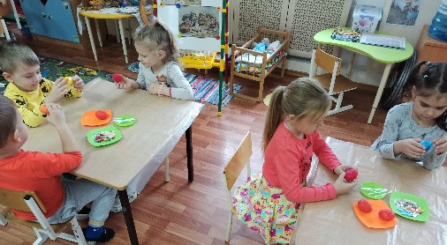
Воспитатель: Верно! С помощью красок и украшений мы можем создать своё самое необычное, самое прекрасное пасхальное яйцо. Ну что, вы готовы творить?
Дети: Да.
3. Практическая деятельность.
Воспитатель: Ура! Тогда наша
мастерская, по созданию самых
лучших пасхальных яиц начинает
свою работу! Но сначала нам нужно размять наши ручки, чтобы пальчики наши работали и не уставали.
Проводится пальчиковая игра:
Красим яйца яркой краской (одну руку в кулак-яйцо, другой красим)

К празднику Христовой Пасхи (делаем из ладошек солнышко)
Дружно испекли в печи (печём ладошками)
Кексы, булки, куличи (загибаем пальчики по одному)
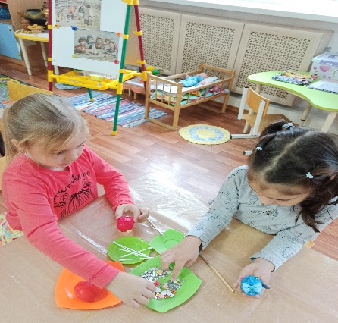
Воспитатель: Отлично, молодцы! Ребята,
выбирайте себе крашенку
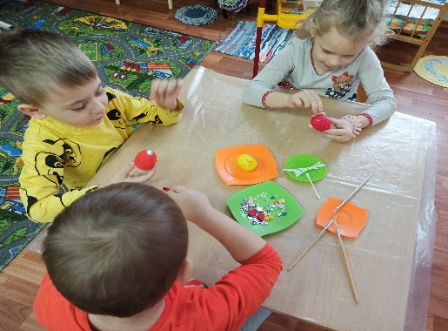
и материалы для
оформления яйца
(Ребята выбирают
всё необходимое и
приступают
к оформлению
пасхального яйца.).
4.Рефлексия.
Воспитатель: Мне очень интересно посмотреть, какие яички у вас получились. Предлагаю устроить выставку пасхальных яичек (Оформление выставки).
Ребята, всё ли задуманное получилось?
Дети: Да!
Воспитатель: Супер! Мне очень нравятся ваши работы! А кому вы хотели бы подарить свои пасхальные яички?
Предполагаемые ответы детей: маме, папе, бабушке, подружке и т.д.
Воспитатель: Замечательно, я уверенна, что им обязательно понравятся ваши подарки!
Итог занятия.
Воспитатель: Ребята, а о каком празднике мы говорили?
-Что принято дарить на этот праздник?
- Какие яички мы сегодня с вами рассматривали?
- Что больше всего запомнилось?
- Ребята, а кому было сложно?
- А у кого сегодня было прекрасное настроение?
Воспитатель: Кто считает, что мы здорово провели время, поднимите пальчик вверх! (классно)
